# E:\DOCUMENTS\Downloads\logo10.jpgУТВЕРЖДАЮ

# ______________________ Директор «Камала-софт» Вирыч П.В.

# 

# Регламент передачи работ клиенту

## Цель:

* Уменьшить вероятность возникновения ошибок на базе клиента
* Сделать единый способ информирования клиентов о сделанных работах

## Схема ведения разработки:

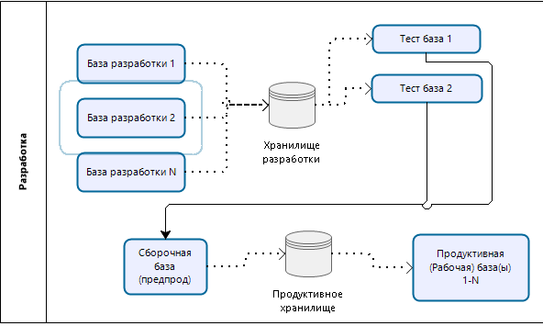

Описание:

1. Программист помещает сделанные задачи в хранилище. При помещении в хранилище заполняет поле «Комментарий» в истории хранилища, номером задачи. Номер задачи указывается в формате: XXXX_Y, где XXXX номер задачи в редмайн, Y – номер протокола требований или ФЗИ (если есть)

Программист устанавливает статус задачи в редмайн: Тестирование, назначает исполнителем ответственного аналитика (если он выделен на проект) или постановщика задачи

1. Аналитик проверяет требование на соответствие техническому заданию. Замечания фиксирует в редмайн в виде подчиненных задач. Программист исправляет замечания аналитика и помещает в хранилище аналогично п.1. (При помещении в хранилище заполняет поле «Комментарий» номером основного требования, а не замечания)

Аналитик устанавливает статус задачи: Тестирование и назначает в задаче технического архитектора

1. Аналитик формирует список проверенных требований в формате:   
   *Контрагент: «Имя КА» Протокол/ФЗИ (если есть): «Имя протокола» Задача № «Номер требования» от «Дата требования».*   
   Аналитик передает список требований техническому архитектору.
2. Технический архитектор получает все изменения из хранилища. Проверяет качество кода. Замечания фиксирует в редмайн с привязкой к требованию. Программист исправляет замечания ТА. При помещении в хранилище заполняет поле «Комментарий» номером основного требования, а не замечания.

ТА проверяет наполненность меток в истории хранилища номерами требований. При отсутствии заполнения информирует программиста. Программист заполняет поле «Метка» в истории хранилища номером задачи. ТА обновляет базу клиента, перенося только те изменения из истории хранилища, которые соответствуют списку, полученному в п.3.   
ТА устанавливает статус задачи: Тестирование заказчиком

1. Заказчик проверяет требование на соответствие техническому заданию. Замечания фиксирует в редмайн в виде подчиненных задач на ответственного по проекту аналитика.  
   (Если замечания небольшие допускается указать их в комментарий к основной задаче)  
   Заказчик устанавливает статус задачи: «[Передать в продуктив](http://redmine.kamala-soft.com:2018/issue_statuses/11/edit)» – если замечаний нет /исправлены и устанавливает исполнителем ТА.  
   Заказчик устанавливает статус задачи: «[В работе](http://redmine.kamala-soft.com:2018/issue_statuses/2/edit)» – если замечания переданы на доработку и устанавливает исполнителем аналитики проекта.
2. Технический архитектор по статусу «[Передать в продуктив](http://redmine.kamala-soft.com:2018/issue_statuses/11/edit)» собирает список задач, формирует список измененных объектов, передает его вместе с конфигурацией   
   ответственному заказчика.  
     
   ТА устанавливает исполнителем задачи ответственного за приемку задач от клиента.

